Lab 5.2: CSS – tiếp theo (phần ii)

Mục tiêu
Kết thúc bài thực hành này bạn có khả năng
- Biết cách sử dụng transform, transition và animation
- Biết cách sử dụng CSS flexbox

Nội dung

Bài 1: Ứng dụng tranform, transition & animation
Màn hình 1
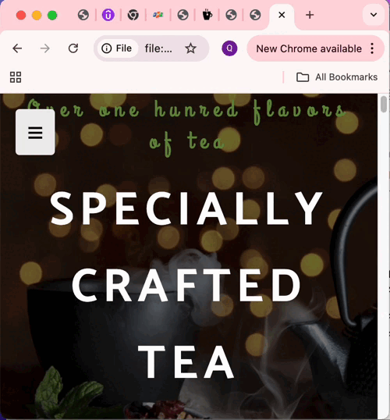
Hướng dẫn
.nav__link:link, .nav__link:visited {
……
transition: all 0.3s linear;
}
.nav__link:hover {
……
transform: translateX(10%);
}
.nav__link:active {
transform: translateX(10%);
transform: scale(0.95);
}
Màn hình 2
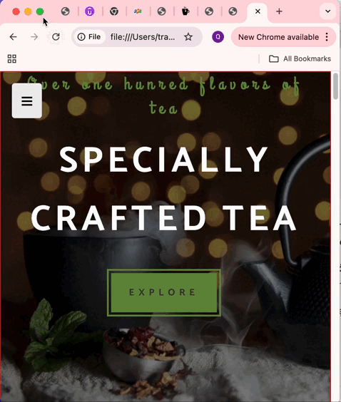
Hướng dẫn
.heading_first {
……
}

.heading_first--animation {
animation: slideInRight 5s ease-in-out;
}
.heading_primary {
…….
animation: slideInLeft 5s ease-in-out;
}
.header__btn:link, .header__btn:visited {
……
animation: show 2s 1s linear;
animation-fill-mode: backwards;
letter-spacing: 0.7rem;
}
Tạo các keyframes
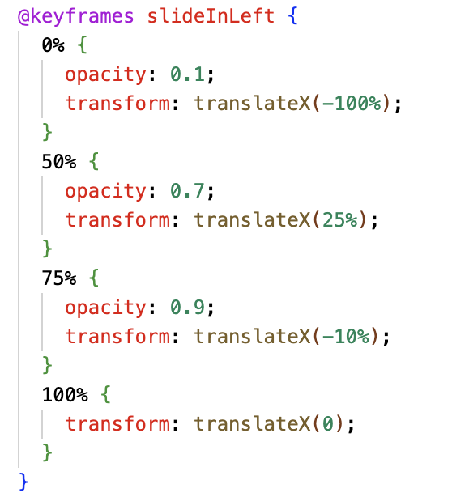
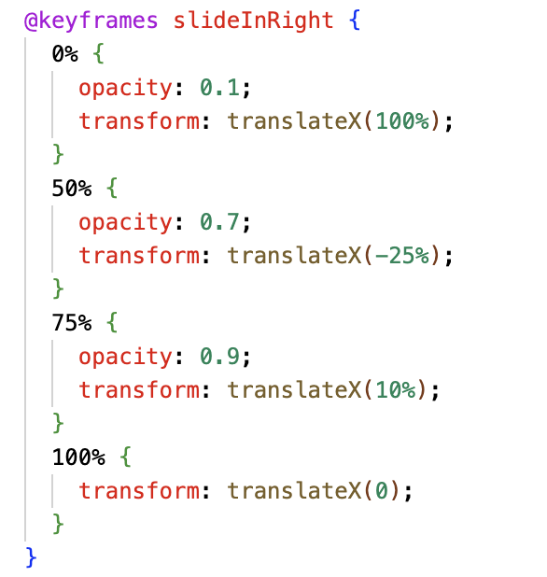
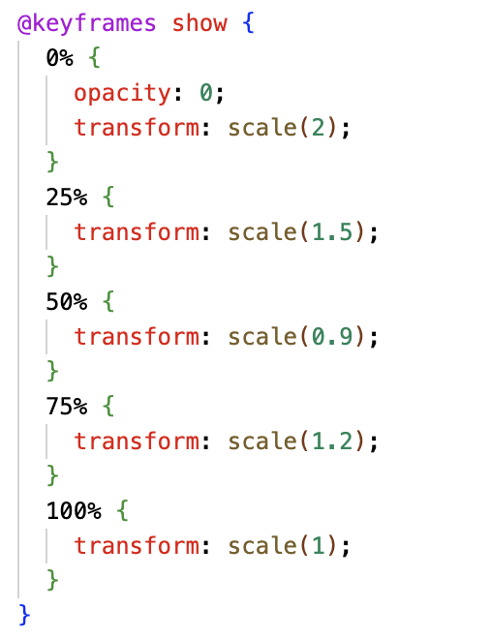
Màn hình 3
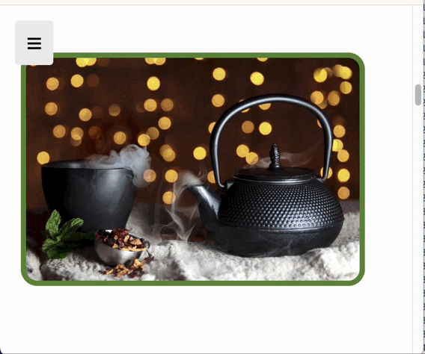
Hướng dẫn
<div class="about_left">
<img src="./images/about-bcg.jpeg" width="100%" alt="About Us" class="about__img">
</div>
.about_left{
……
overflow: hidden;
width: 90%;
}

.about__img {
transition: all 0.3s linear;
}

.about_left:hover .about__img {
opacity: 0.5;
transform: scale(1.2);
}

Bài 2: ứng dụng css flexbox tạo giao diện như mẫu
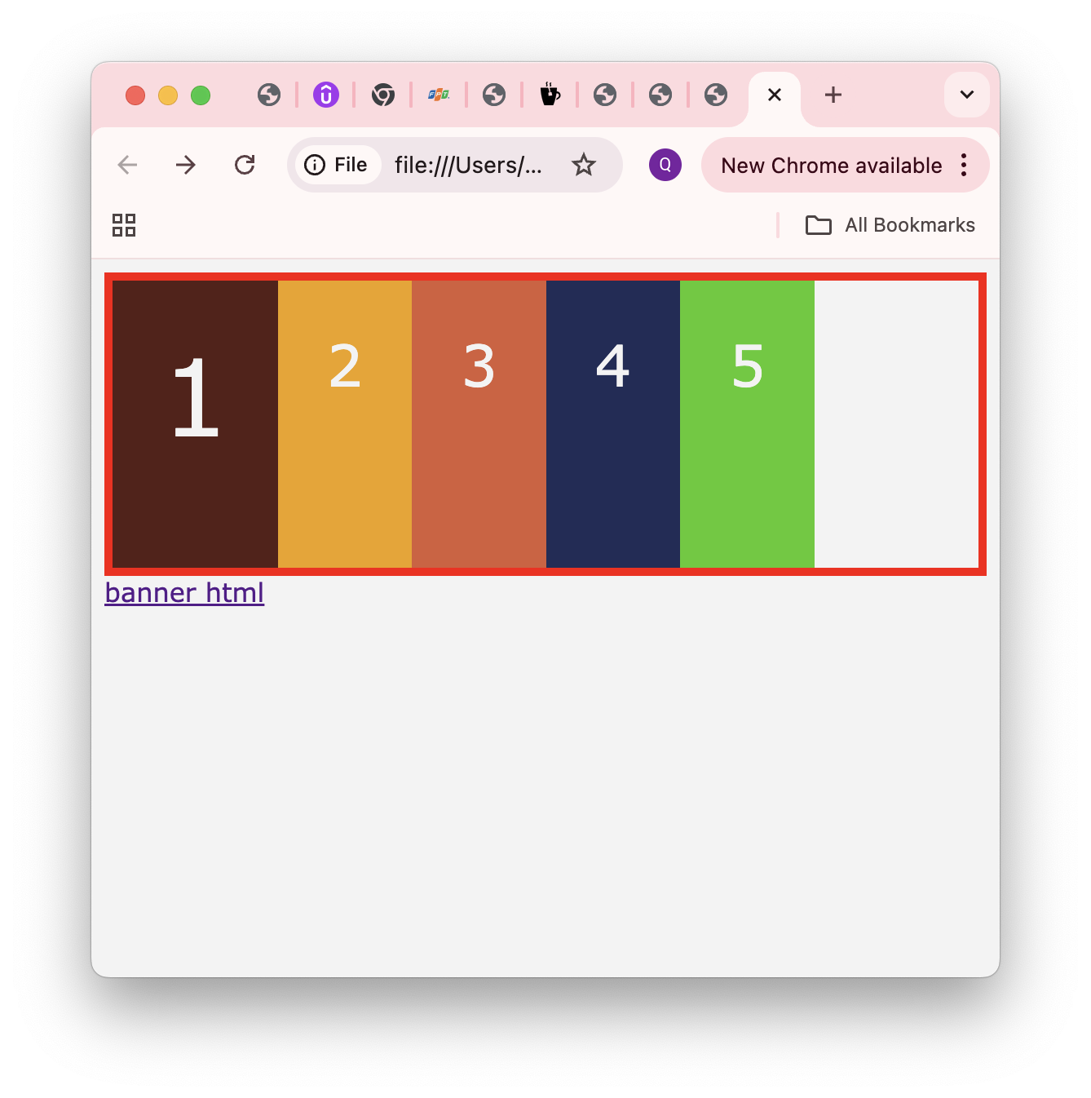
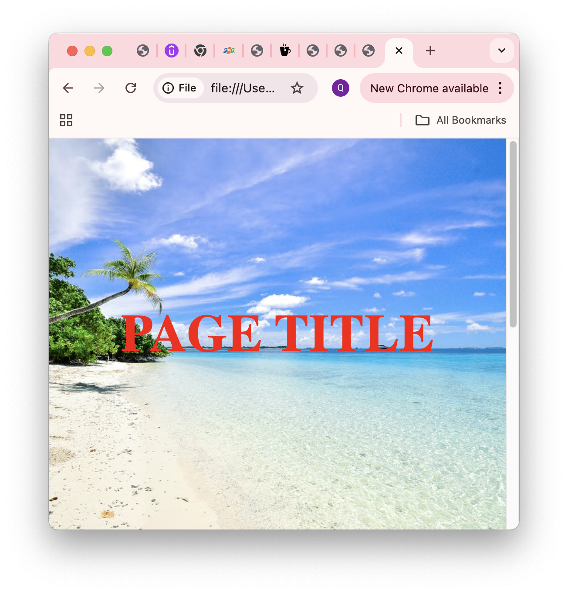

Bài 3: GV cho thêm

*** Yêu cầu nộp bài:

SV nén file (hoặc share thư mục google drive) bao gồm các yêu cầu đã thực hiện trên, nộp LMS đúng thời gian quy định của giảng viên. KHÔNG NỘP BÀI COI NHƯ KHÔNG CÓ ĐIỂM.
--- Hết ---

